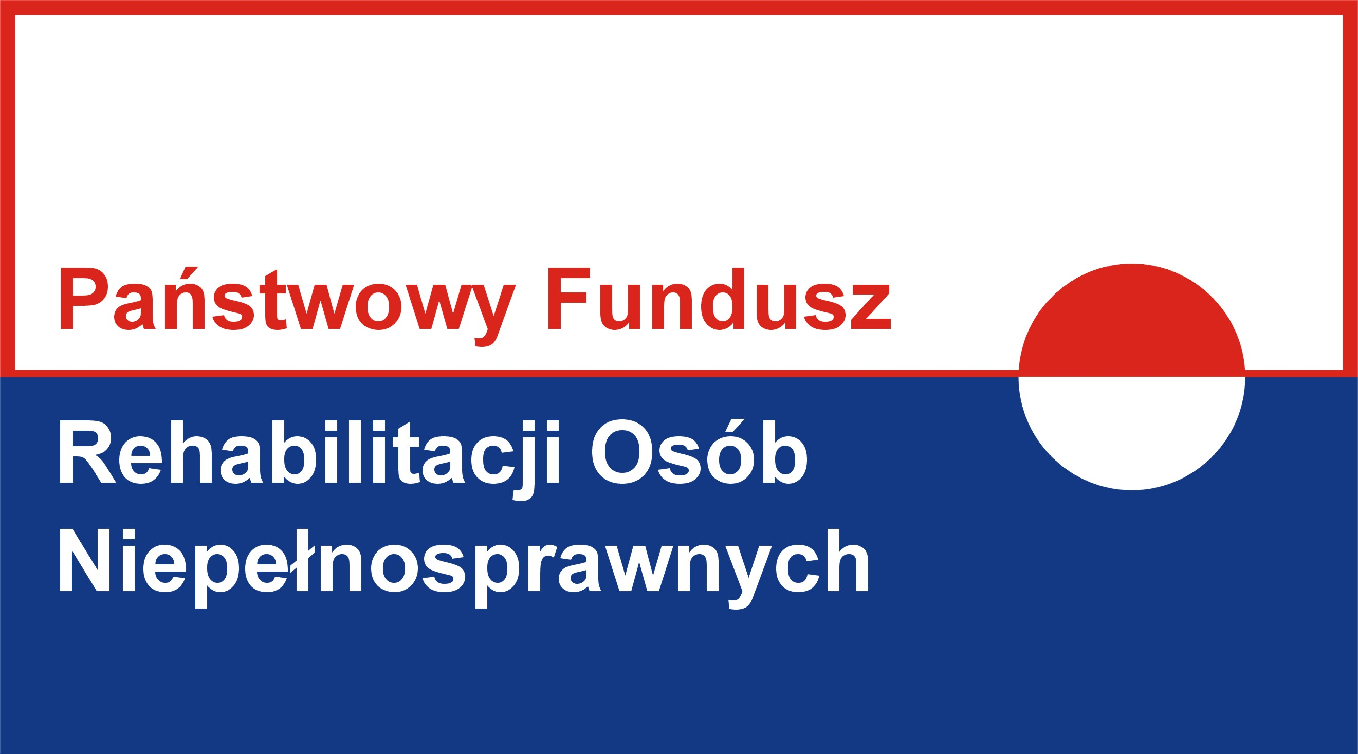
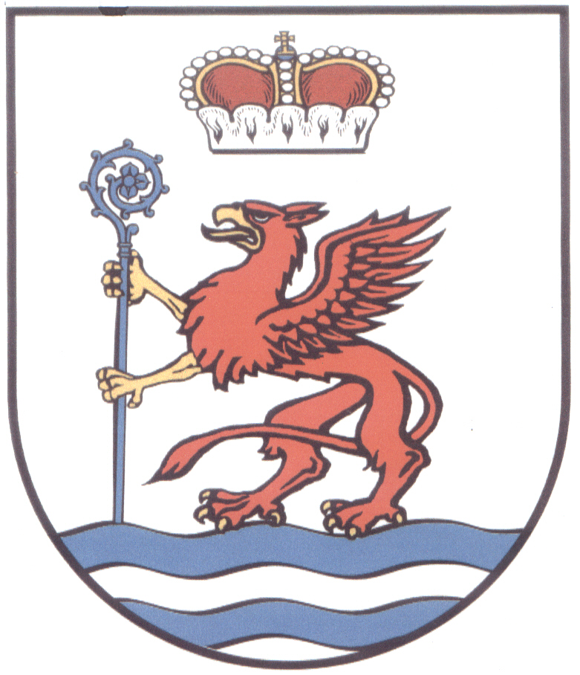
Program finansowany ze środków PFRON
Informacja
Powiat Białogardzki przystąpił do realizacji Pilotażowego Programu Państwowego Funduszu Osób Niepełnosprawnych pn. „Aktywny Samorząd”
Wnioski w ramach Modułu I – likwidacja barier utrudniających aktywizację społeczna i zawodową oraz szczegółowe informacje dostępne są w Starostwie Powiatowym w Białogardzie Plac Wolności 16-17 (pokój 313) oraz na stronie internetowej powiatu www.bip.powiat-bialogard.pl w zakładce Aktywny Samorząd edycja 2017.
Wnioski przyjmowane są w Starostwie Powiatowym w Białogardzie Plac Wolności 16-17 według harmonogramu:
30.03.2017 | Termin rozpoczęcia przyjmowania wniosków o dofinansowanie w ramach Modułu I dla I transzy środków
31.05.2017 | Termin zakończenia przyjmowania wniosków o dofinansowanie w ramach Modułu I dla I transzy środków
01.06.2017 | Termin rozpoczęcia przyjmowania wniosków o dofinansowanie w ramach Modułu I dla II transzy środków
30.08.2017 | Termin zakończenia przyjmowania wniosków o dofinansowanie w ramach Modułu I dla II transzy środków

Na podstawie decyzji Zarządu Powiatu w Białogardzie z dnia 23 lutego 2017 r.

